MOCHILA VAULT O SIMILAR DE ENTRE 21 Y 30 LTS

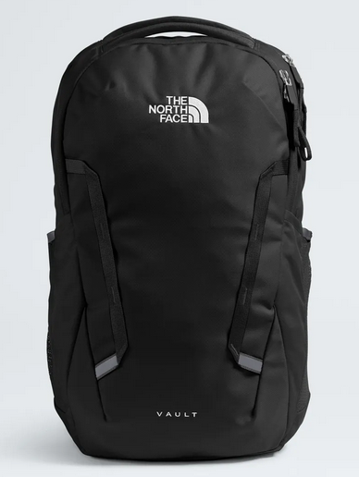
Imágenes de referencia
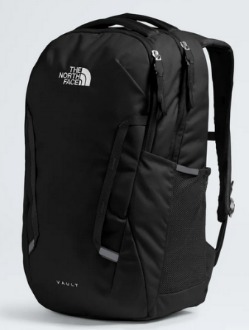
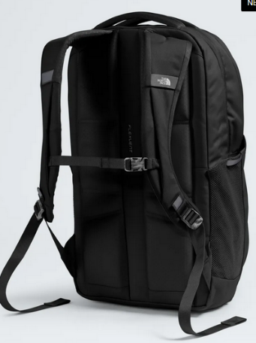

Caracteristicas
Tela: 50% poliéster
Repelente al agua
Peso Promedio: 690 y 800 gr.
Capacidad: Entre 21 y 30 litros.
Correas para los hombros moldeadas y espaldar acolchado
Dos asas superiores para abrir la mochila de mejor forma
Lugar acolchado especial para llevar un notebook en donde estará protegido contra golpes y caídas.
Bucles externos para adjuntar distintos tipos de elementos.
Reflectante en 360º que hacen que seas visible en condiciones de baja luminosidad.
Dos bolsillos externos para llevar botellas de agua.
Correa con bucle en el pecho.
Color negro o azul marino oscuro.
CANTIDAD DE MOCHILAS SOLICITADAS: 10 NR
SE DEBE ADJUNTAR FOTOGRAFÍA Y ESPECIFICAR TODAS SUS CARACTERISITCAS DE LO CONTRARIO OFERTAS NO SERAN CONSIDERADAS

